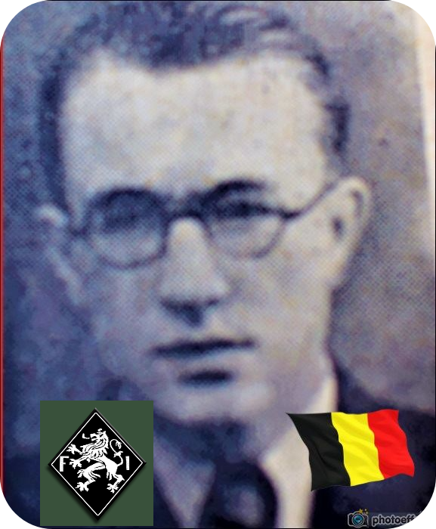
Blocteur Joseph - 23 ans

Lieu & date de naissance : Sart-lez-Spa, le 19-09-1921

Profession : Ouvrier des eaux et forêts

Domicile : 5, Av. Léopold – Balmoral - Spa

Arrestation le : Le 27-01-1944 à Andrimont lors d'une rafle effectuée par la Gestapo (dénonciation). Interné à St Léonard – Il fut torturé.

Procès le : Conseil de guerre 30-01-1944

Condamnation à mort : 30-01-1944

Lieu & date de décès : fusillé à la Citadelle le 24-05-1944 à 06h15 avec 10 de ces camarades : Louis Blomme, Marcel Tassin, Marcel Pirotton, Roger Collard, Félix Asselborn, René & Roger Decker, Julien Berg, André Warling, Denis Limpach.

Motif de l'exécution : Sabotage

Inhumation : Cimetière de Sart-les-Spa, le 14-04-1945 – Concessions renouvelée en 1996 – Tombe D33B
Entrée dans le cimetière par l’Av. J. Gouders, grille de gauche. Allée principale jusqu'à la Pelouse d'Honneur, tourner à droite après celle-ci (c'est la 6e allées) et 15ème tombe à droite.
Il est inhumé avec son frère.

Infos : Résistant F.I. depuis Juillet 1942 + SRA Septembre 1942 (Réseau Marc) Presse clandestine-Transport d'armes-Sabotages Croix commémorative à son nom dans l'enclos des fusillés de la Citadelle de Liège –

H02 - 1489

Nom de guerre :

Conjoint : RENSONNET Marie

Autopsie : 3 Balles région cardiaque – 1 dans l'abdomen

Dossier allemand n° 3355

